Реализация методов мультипрограммирования в DELPHI.

Реализацию методов мультипрограммирования легче всего освоить используя уже существующий пакет программ. В данном описании речь пойдет о пакете программ, реализующем механизм или протокол динамического обмена данными (Dinamic Data Exchange).
Данный набор программ включает в себя 4 приложения, работающие во взаимосвязи друг с другом. Этот комплекс программ можно представить в виде иерархической структуры, представленной на рисунке 1. Главным в иерархии является диспетчер процессов, который производит управление остальными процессами (запуск и остановку процессов), а также осуществляет прием и передачу данных от одного процесса к другому. Процессы 1, 2 и 3 производят ряд второстепенных операций таких, как : генерирование текущих данных, обработка результатов и вывод графиков.
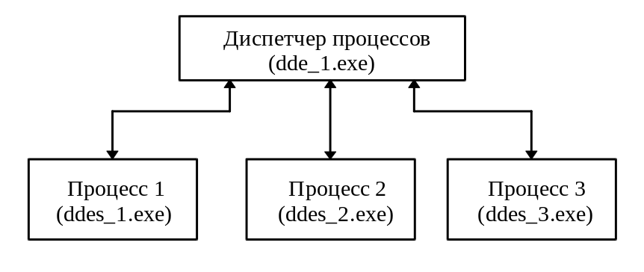
Рисунок 1 - Иерархическая структура процессов.

Процесс создания приложений на Delphi.

Процесс создания приложений в Delphi интуитивно понятен и прост, а наличие визуального интерфейса превращает его в детскую игру.
Сразу после загрузки Delphi на экране появляется ряд элементов, в число которых входит: дизайнер форм, редактор, палитра компонент, инспектор объектов и т.д.
Дизайнер Форм - это и есть будущее ваше приложение, а точнее его внешний вид. Первоначально он состоит только из одного пустого окна, на которое вы, впоследствии, можете поместить разнообразные объекты выбранные на палитре компонент. Форма - это объект, в который вы помещаете другие объекты для создания интерфейса вашего приложения.
Однако дизайнер форм не является наиболее важным при создании приложений, т.к основное время все программисты проводят за работой в редакторе, где и программируется логика приложения. Для прехода между окном редактора и дизайнером форм необходимо щелкнуть мышкой на пиктограмму показанную на рисунке 2. На рисунке показана линейка инструментов SpeedBar, которая позволяет быстро выполнять множество операций не используя меню. На ней находятся пиктограммы загрузки и сохранения проекта, перехода к любой форме и любому модуль вашего приложения, запуск и остановка приложения и т.д. Для получения подсказки по каждой пиктограмме линейки инструментов необходимо только на некоторое время остановить на ней курсор мышки.
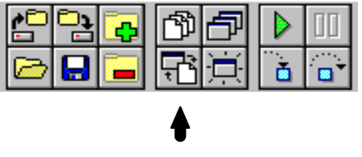
Рисунок 2 - линейка инструментов.
Одним из главных элементов является палитра компонент (рисунок 3). Она позволяет вам выбрать нужные объекты для размещения их на дизайнере форм. Для использования палитры помпонент необходимо щелкнуть мышкой на один из объектов и потом второй раз - на дизайнере форм. Выбранный вами объект появится на дизайнере форм и после этого можно изменить его размеры (не для всех объектов), переместить в любое место на форме и т.д. На палитре компонент все объекты находятся в определенной группе. На рисунке 3 показаны компоненты группы Standard. Для выбора необходимой группы компонент внизу палитры находится набор закладок с названиями групп. Если щелкнуть мышью на одну из закладок, то перейдете в следующую группу палитры компонент.
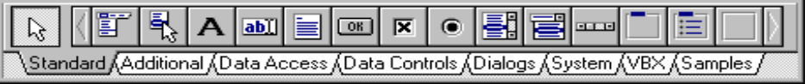

Рисунок 3 - палитра компонент.
После того, как необходимый компонент помещен на форму, он становится объектом с своими свойствами и методами. Следовательно вам необходимо отредактировать его свойства. Для этого существует следующий элемент - инспектор объектов (рисунок 4). Каждый объект имеет свой набор свойств и поэтому информация в инспекторе объектов меняется в зависимости от объекта, выбранного на форме. Вы можете менять вид, размеры и другие параметры объекта непосредственно в инспекторе объектов.
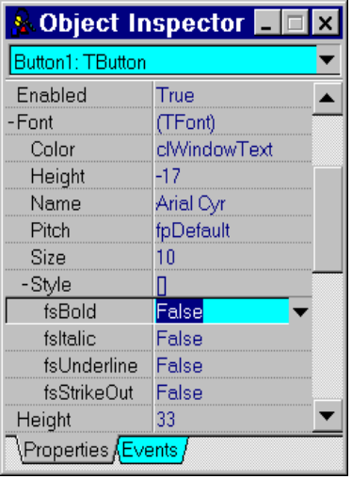

Рисунок 4 - инспектор объектов.
Инспектор объектов состоит из двух страниц. Первая страница - это список свойств, вторая - список событий. Все изменения обычно делаются в странице списка свойств, а страница событий служит для указания имен процедур обработки сообщений, на которые реагирует данный объект. Для перехода между этими страницами существуют закладки внизу инспектора объектов.
Итак, ознакомившись с основными элементами среды Delphi можно приступить к созданию своего приложения.
Сраэу же после загрузки Delphi, как уже говорилось ранее, на экране появляются вышеописаные элементы. Вы можете заметить, что дизайнер форм имеет название Form1, а редактор - Unit1.pas. Эти названия предлагаются вам автоматически, но в процессе редактирования их можно изменить. Для изменения названия формы, необходимо сделать ее активной щелкнув на ее заголовке мышкой, а затем в инспекторе объектов изменить свойство Caption. Однако вы можете заметить, что форма имеет также свойство Name, но в отличии от свойства Caption оно не изменяет отображаемого названия формы, а только изменяет название объекта формы, которое впоследствии используется в программе. Это можно увидеть если изменить значение свойства Name, например на MyForm, и посмотреть в верхнюю строку инспектора объектов, или перейти в редактор и в нем вместо объекта Form1 будет объект MyForm. Причем, все изменения в инспекторе объектов воздействуют на модуль вашей программы. Например, если вы изменили свойство Name у объекта, то в тексте программы старое имя объекта автоматически заменится на новое.
После того, как вы отредактировали свойства формы, можно приступать к заполнению формы компонентами и настройкой свойств компонент. Например, разместить на форме кнопку. Для этого в группе компонент Standard есть компонент Button. Щелкните на нем мышкой, а затем в том месте формы, где вы хотите разместить компонент. Врезультате на форме появится кнопка с надписью Button1. Она имеет такие же два свойства как и форма: Caption и Name. Изменив, например, свойство Caption вы тем самым измените надпись на кнопке. Вы также можете изменять положение кнопки на форме, ее размеры, цвет и т.д. Все эти действия можно проделать в инспекторе объектов путем изменения свойств объекта. Например, для изменения положения и размеров объекта существуют четыре свойства: Height (высота), Left (расстояние от левого края формы до объекта), Тор (расстояние от верхнего края формы до объекта), Width (ширина объекта). Эти свойства можно также изменять при помощи мышки или используя клавиши Shift или Ctrl + клавиши управления курсором.
Теперь нам необходимо определиться с действиями, выполняемыми по нажатию нашей кнопки. Для этого нам необходимо перейти в инспектор объектов на страничку Events (события). На этой страничке отображаются все события, на которые реагирует наш объект, и все процедуры обработки данных событий. Теперь создадим процедуру обработки события «нажатие на кнопку». Для этого необходимо правее названия события «OnClick» щелкнуть два раза мышкой. При этом там появится название процедуры обработки сообщения, например, Button1Click. Суть этой процедуры состоит в том, что она будет запускатся на выполнение каждый раз, когда мы производим нажатие на кнопку. Если теперь перейти в редактор, то мы увидим там следующее:

procedure TForm1.Button1Click(Sender: TObject);
begin

end;

Внутри тела данной процедуры необходимо записать те действия, которые вам необходимо выполнить по нажатию клавиши. Например, по нажатию клавиши необходимо закрыть приложение:

procedure TForm1.Button1Click(Sender: TObject);
begin
Close;
end;

Все остальные компоненты помещаются на форму и настраиваются аналогичным способом.
Для запуска готового приложения используется опция меню Run или пиктограмма на линейке инструментов. При этом происходит компиляция программы и ее запуск в случае, если небыли найдены ошибки в процессе компиляции.

Далее мы остановимся подробней на каждой из программ, рассмотреных вначале описания.

Диспетчер процессов (dde_1.exe)

Представляет собой ядро комплекса программ. Он является главным звеном позволяющим запустить остальные процессы на выполнение.
В нем применены несколько объектов, реализующих протокол DDE. Среди них: 3 объекта TDdeClientConv и 3 объекта TDdeClientItem реализующие получение данных из процесса 1 и управление запуском и остановкой каждого процесса при помощи макро-команд; 1 объект TDdeServerConv и 1 объект TDdeServerItem реализующие передачу данных из процесса 1 в остальные два процесса.
Запуск и остановка процессов может производится тремя способами:
- Через меню. Необходимо в меню ПРОЦЕССЫ выбрать необходимый процесс, и если он еще не является активным (возможен выбор опции меню ЗАПУСК), то его можно запустить на выполнение. Остановка необходимого процесса производится аналогичным способом при помощи опции меню ОСТАНОВИТЬ.
- Через список процессов. Нажатие на соответствующую кнопку в списке процессов приводит к запуску процесса, если он неактивен и наоборот к его остановке, если он активен.
- При помощи кнопки ЗАПУСТИТЬ ВСЕ. При этом все неактивные в настоящее время процессы становятся активными. Для остановки всех процессов необходимо нажать кнопку ОСТАНОВИТЬ ВСЕ.
Механизм запуска процесса представляет собой вызов соответствующего объекта TDdeServerConv необходимого процесса при использовании метода SetLink и OpenLink в связанном с ним объекте клиенте, например, при выборе соответствующего пункта меню:

procedure TForm1.N8Click(Sender: TObject);
begin
DDEClientItem2.DDEItem:='DdeServerItem1';
DDEClientItem2.DDEConv:=DDEClientConv2;
DDEClientConv2.SetLink('DDEs_2','DdeServerConv1');
if not DDEClientConv2.OpenLink
then MessageDlg('Не удалось запустить процесс.',mtError,[mbOk],0)
else
begin
CheckBox1.Checked:=True;
N9.Enabled:=True;
N8.Enabled:=False;
end;
end;
Механизм остановки процесса состоит из передачи из объета TDdeClienConv в связанный с ним объект TDdeServerConv определенной макро-команды, после обработки которой процесс будет закрыт. Пример передачи макрокоманды объекту TDdeServerConv при выборе соответствующего пункта меню:

procedure TForm1.N9Click(Sender: TObject);
begin
Memo3.Lines.Clear;
Memo3.Lines.add('CloseProcess');
CheckBox1.Checked:=False;
DDEClientConv2.ExecuteMacroLines(Memo3.Lines,True);
N9.Enabled:=False;
N8.Enabled:=True;
end;
Здесь видно, что мы посылаем команду CloseProcess и ждем окончания выполнения этой команды объектом TDdeServerConv.
Процедура обработки макрокоманды объектом TDdeServerConv состоит в обработке сообщения OnExecuteMacro, что и показано на примере:

procedure TForm1.DdeServerConv1ExecuteMacro(Sender: TObject; Msg: TStrings);
begin
if Msg.Strings[0]='CloseProcess' then Close;
end;
Процессы 1,2 и 3 (ddes_1.exe, ddes_2.exe, ddes_3.exe)

Все процессы, входящие в комплекс программ, являются вполне самостоятельными приложениями, функционирующими при отсутствии как других процессов, так и диспетчера процессов. Однако они построены так, чтобы показать пользователю, как данные, сгенерированные одним процессом (процесс 1) передаются посредством DDE в другой процесс, или в несколько, и там обрабатываются. По-этому желательно все процессы запускать и останавливать из диспетчера процессов, который следит за наличием каждого процесса в групе активных и не позволяет одному и томуже процессу активизироватся дважды, что позволяет избежать сбоев в работе программ.
Все три процесса состоят восновном из одинаковых объектов, реализующих протокол DDE: 1 объект TDdeServerConv и 1 объект TDdeServerItem - для передачи данных из процесса в диспетчер процессов (только для процесса 1) и для выполнения макро-команд (во всех трех процессах); процессы 2 и 3 также содержат по одному объекту TDdeClientConv и по одному объекту TDdeClientItem для получения данных из диспетчера.
Главным назначением процессов 2 и 3 является получение и обработка данных, поступающих от диспетчера процессов. Посылка данных диспетчером производится используя методы объекта TDdeServerItem. Когда диспетчер процессов получает данные от процесса 1, то происходит запуск процедуры обработки сообщения OnChange, в результате которой данные из объекта DDEClientItem1 заносятся в свойство Lines объекта DDEServerItem1. После изменения этого свойства, объект DDEServerItem1 автоматически посылает сообщение OnChange всем своим клиентам, которые и производят прием данных аналогичным способом. Вышеописаная процедура приема и посылки данных показана на примере:

procedure TForm1.DdeClientItem1Change(Sender: TObject);
begin
Memo1.Visible:=False;
Memo1.Lines:=DDEClientItem1.Lines;
StringGrid1.Cols[1]:=Memo1.Lines;
DDEServerItem1.Lines:=Memo1.Lines;
end;

